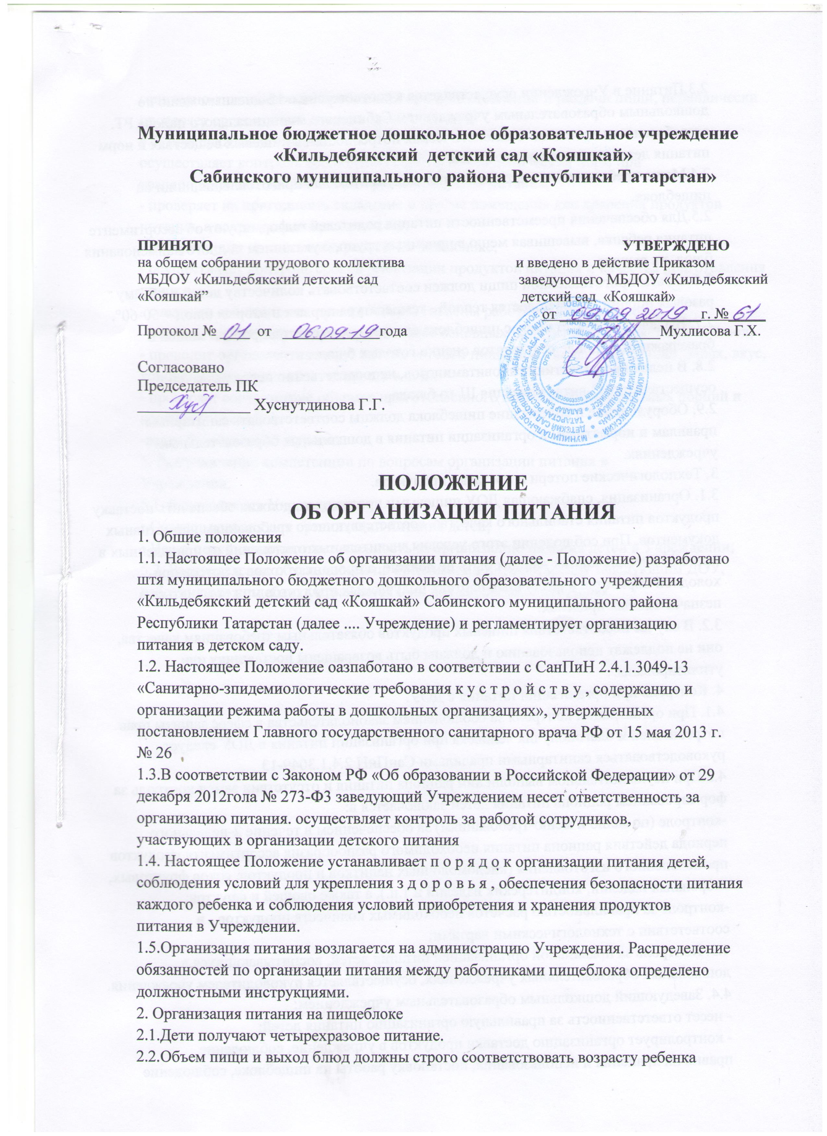
2.3.Питание в Учреждении осуществляется в соответствии с 12-дневным меню по
дошкольным образовательным учреждениям Сабинского муниципального пайона РТ.
разработанным на основе Физиологических потребностей в пищевых веществах и норм
питания детей дошкольного возраста.
2.4.Меню-требование является основным документом для приготовления пищи на пищеблоке.
2.5.Для обеспечения преемственности питания родителей информируют об ассортименте
питания ребенка, вывешивая меню в приемных групп, с указанием полного наименования
блюд, их выхода.
2.6. Объем приготовленной пищи должен соответствовать количеству детей и объему
разовых порций; пища подается теплой - температура первых и вторых блюд + 50-60°.
2.7. Выдавать готовую пищу с пищеблока следует после снятия пробы и записи в
бракеражном журнале результатов оценки готовых блюд.
2.8. В целях профилактики гиповитаминозов, непосредственно перед раздачей,
осуществляется С-витаминизация Ш-го блюда.
2.9. Оборудование и содержание пищеблока должны соответствовать санитарным
правилам и нормативам к организации питания в дошкольных образовательных
учреждениях.
3. Технологические потери и поставки продуктов.
3.1. Организация, снабжающая ДОУ пищевыми продуктами, должна обеспечить поставку
продуктов питания стабильного качества, соответствующего требованиям нормативных
документов. При соблюдении этого условия значительных отклонений от приведенных в
технологических картах данных быть не должно, а процент отходов и потерь при
холодной обработке в различных партиях получаемых продуктов может меняться в
незначительных пределах.
3.2. В случае несоответствия пищевых продуктов обязательным требованиям качества,
они не подлежат использованию и должны быть возвращены поставщику или
утилизированы.
4. Контроль при организации питания в ДОУ.
4.1. При организации контроля за соблюдением законодательства в сфере защиты прав
потребителей и благополучия человека при организации питания в ДОУ следует
руководствоваться санитарными правилами СанПиН 2.4.1.3049-13
4.2.При неукоснительном выполнении рациона питания и отсутствии замен контроль за
формированием рациона питания детей заключается в:
-контроле (по меню и меню-требованиям) за обеспечением в течение 2-недельного
периода действия рациона питания необходимого разнообразия ассортимента продуктов
промышленного изготовления (кисломолочных напитков и продуктов, соков фруктовых,
творожных изделий, кондитерских изделий и т.п.), а также овощей и фруктов;
-контроле за правильностью расчетов необходимых количеств продуктов - в
соответствии с технологическими картами;
4.3. Контроль за правильной организацией питания детей, воспитывающихся в
дошкольных образовательных учреждениях, осуществляется руководителем учреждения.
4.4. Заведующий дошкольным образовательным учреждением:
- несет ответственность за правильную организацию питания детей;
- контролирует организацию доставки продуктов в учреждение, соблюдение
правил их хранения и использования, постановку работы на пищеблоке, соблюдение
санитарно-гигиенических требований при приготовлении и раздачи пищи, периодически
проверяет организацию питания детей в группе;
4.5. Бракеражная комиссия:
осуществляет контроль соблюдения санитарно-гигиенических норм при
транспортировке, доставке и разгрузке продуктов питания;
- проверяет на пригодность складские и другие помещения для хранения продуктов
питания, а также условия их хранения;
- контролирует организацию работы на пищеблоке;
- осуществляет контроль сроков реализации продуктов питания и качества приготовления
пищи;
- следит за соблюдением правил личной гигиены работниками пищеблока;
- периодически присутствует при закладке основных продуктов, проверяет выход блюд;
- проводит органолептическую оценку готовой пищи, т. е. определяет ее цвет, запах, вкус,
консистенцию, жесткость, сочность и т. д.;
- проверяет соответствие объемов приготовленного питания объему разовых порций и
количеству детей;
-ведет бракеражный журнал.
5. Разграничение компетенции по вопросам организации питания в
Учреждении.
5.1. Руководитель Учреждения:
• Создает условия для организации питания детей;
• Несет персональную ответственность за организацию питания детей в Учреждении;
5.2. Распределение обязанностей по организации питания между заведующим ДОУ,
работниками пищеблока отражается в их должностных инструкциях.

